o principio da semeadura e da ceifa. Tudo o que você e eu plantarmos, colheremos. Se julgarmos as pessoas com braço de ferro, naquele Dia, também seremos julgados com braço de ferro. Mas se escolhermos exercer misericórdia, que é não dar ao outro o que ele mereceria, então Deus nos julgará com misericórdia.
O crítico é sempre um hipócrita, disse Jesus. Ele tem uma trave em seu próprio olho, mas quer tirar o cisco do olho do outro.
Quando somos cheios de justiça própria, nos tornamos duros e implacáveis com o outro.
Mateus 7:7-11
Nada do que pedirmos estará além do que Deus pode realizar. Portanto, se pedirmos alguma coisa em harmonia com Sua Palavra e Sua vontade, podemos ter certeza de que Ele nos responderá.
Deus somente se deixa achar por aqueles que o buscam de todo o coração.
Mateus 7:15-20
O homem de Deus, o crente vencedor, é aquele que tanto sabe ouvir a voz de Deus como também discernir quando o diabo está agindo disfarçado de anjo de luz.
Normalmente, ficamos muito impressionados com a pregação e a retórica. Gostamos do pregador saltitante e emotivo que, aos gritos, declara sua mensagem. Mas esse não é o fruto que precisamos observar. Devemos ver o casamento dele, a criação de seus filhos, a forma como ele lida com o dinheiro e seus negócios.
Precisamos deixar de ser crianças na fé e prestar atenção nos frutos, não dando ouvidos a qualquer voz nem sendo levados por todo vento de doutrina. É preciso ver o que a pessoa vive.
Mateus 7:21-23
A primeira condição para entrar no Reino é ser salvo.
A segunda condição para entrar no Reino é conhecer e fazer a vontade de Deus. Não é simplesmente sair fazendo algo para Deus, e sim a vontade dEle.
A vida cristã não é uma questão de fazer coisas para Deus, mas de obedecer a Ele.
Mateus 7:24-27

GUARDE ESTE FOLDER NA BÍBLIA PARA O DISCIPULADO E A REUNIÃO DA CÉLULA
ESBOÇO DA REUNIÃO DA CÉLULA

COMECE NO HORÁRIO (19h.) E C/ ADORAÇÃO! (3 min.)

1º.QUEBRA-GELO! (15 minutos)
- Faça um comentário sobre as Olimpíadas Rio 2016.
2º.LOUVOR/ADORAÇÃO (15min., máx. 3 louv.)

3º.MOMENTO CONFRATERNIZAÇÃO(5 m.)
Apresente e dê as boas vindas aos visitantes.

4º.MOMENTO DA CONTRIBUIÇÃO (5 min.)
- Fale sobre a bênção de dizimar e ofertar ao Senhor.
- Incentive os irmãos a contribuirem com o item do rancho. Eles sabem qual é o item?
- Ore pelos desempregados.

5º.MOMENTO DO TESTEMUNHO (8 minutos)

6º.MENSAGEM (30 minutos)
TEMA: O MELHOR DOS 21 DIAS
a-Que mensagem marcou você nesses 21 dias?
b-O que de mais importante Jesus falou dar esmolas, orar e jejuar?
c-Por que você jejuou nesses dias?
d-Qual o entendimento bíblico sobre os 90% restantes após dar os 10% de dízimos?
e-Onde está o seu coração e tesouro?
7º.COMPARTILHANDO O MIV(5 minutos)
- Você orou? Leu a Bíblia e um livro? (TSD)
- Dedicou tempo à família (TPF)?
- Você fez visitas? Trouxe visitantes?
- Foi ao seu discipulado e discipulou?
- Apresentou o MIV para seu discípulo?
- Está trabalhando na aprovação dele?
- Está estudando na ESVEN (3ª., 5ª. e dom)?
- Está participando do TADIV (4ª., 19 hs.)?
- Sua célula está usando o PPC-Projeto Pesquisa na Comunidade (AINDA EM PLANEJAMENTO)?

DATA DA MULTIPLICAÇÃO: / /

TERMINE NO HORÁRIO (20:30h.) E C/ADORAÇÃO! (5 min.)
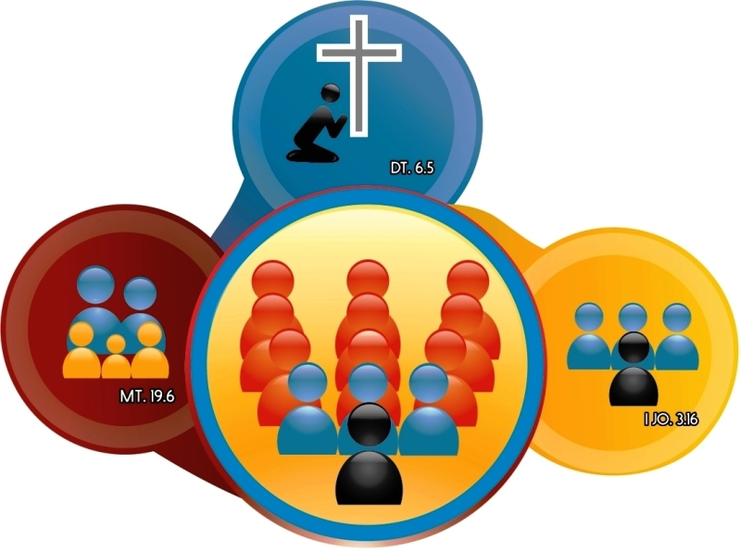

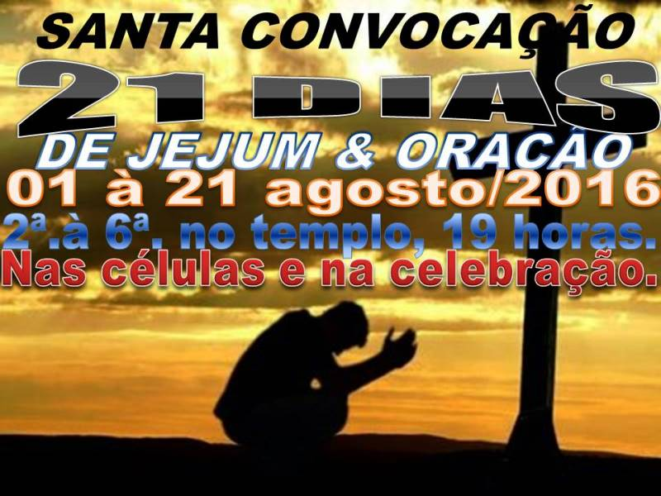

21º. DIA – 21/08/2016 – dom.
O MELHOR DOS 21 DIAS

21º. DIA – 21/08/2016 – dom.
O MELHOR DOS 21 DIAS
Estudamos nesses 21 dias, os capítulo 5, 6 e 7 de Mateus escreveu, que fala sobre as Leis que regem o Reino de Deus.
Mateus 5:33-37;38-48
Pagar o bem com o mal é maligno. Pagar o bem com outro bem é apenas humano, mas pagar o mal com o bem é divino.
Somente os filhos com a natureza regenerada têm o poder de praticar os padrões elevados do Reino.
A ordem do Senhor é para sermos perfeitos como nosso Pai. Se somos filhos e temos a mesma natureza do Pai, isso se torna possível para nós. Antes de ter a capacidade de praticar esse padrão, é necessário nascer de novo e ter dentro de si a semente de Deus.
Mateus 6:1-4
A exortação de Jesus é contra o hipócrita que faz algo exclusivamente com o fim de ser visto, e também contra o crente que quer aparecer.
A motivação certa é dar como quem dá para Deus, e a atitude certa é dar em secreto para ser visto apenas pelo Pai.
Mateus 6:5-8; 9-15
O primeiro princípio do Reino em relação à oração é que não devemos orar para que os homens vejam.
Precisamos aprender a ter comunhão diária com o Pai bondoso, amoroso e cheio de graça que temos através da oração.
Precisamos pedir para que o Reino venha. O Reino, ou o governo de Deus, precisa se manifestar em nossa vida pessoal, em nossa família, em nossa igreja e em nossa nação.
Ser um discípulo é seguir a vontade do mestre. Estar no Reino é se submeter à vontade do Rei soberano. Muitos crentes ainda governam as próprias vidas e fazem tudo de acordo com seu próprio pensamento.
Não existe nada tão grande que Ele não possa fazer, assim como não há nada tão pequeno para nós que também não seja importante para Ele.
O fator de bloqueio das respostas de Deus às orações é o pecado e, na vida de um cristão, a falta de perdão é um dos problemas mais graves. E a questão é: se não perdoamos os outros, também não somos perdoados.
Quanto mais crescemos no reino de Deus, mais devemos orar para que o Senhor nos guarde das tentações — pois elas virão — e clamar para sermos guardados do pecado e do escândalo.
Mateus 6:16-18
Se quisermos nos tornar semelhantes a nosso Pai Celeste e viver de acordo com os padrões do Reino, a primeira coisa que devemos fazer é dar.
Jesus, que podia todas as coisas, teve de jejuar, muito mais nós teremos de fazê-lo para romper as cadeias espirituais.
O que Ele quer é que não façamos essas coisas com a intenção de sermos elogiados pelos homens. O Senhor está olhando nossa intenção, nosso coração.
O jejum possui um grande poder espiritual, ele é como uma bomba atômica dada pelo Senhor para destruir as fortalezas espirituais do diabo e liberar um grande reavivamento espiritual.
Fazer jejum sem uma mudança de vida e de comportamento também não adianta. Isso é apenas parar de comer. Temos que abandonar o pecado e andar em santidade.
Mateus 6:19-24
O que preocupa o Senhor é nosso coração. Ele quer que desfrutemos, mas que não coloquemos o coração nas coisas materiais. Podemos ter bens, mas eles não podem nos ter.
O Senhor proíbe a seus discípulos a acumulação egoísta de bens e uma vida extravagante e luxuosa.
Se existe algo que poderemos levar conosco para o céu são as almas que ganhamos e os atos de justiça que praticamos. Fazendo essas coisas aqui, estaremos acumulando tesouros para nós no céu.
Quando investimos o que temos para contribuir com a obra, para salvar vidas, nosso investimento será revertido em tesouros no céu.
Essa é uma questão muito séria, pois é muito difícil alguém dizer que de fato tem um coração em Deus se seu bolso também não estiver nEle.
Quantas vezes temos sido envolvidos pelas coisas desta vida? Quantas vezes ficamos embriagados com o ter coisas? Precisamos vigiar. A única coisa que levaremos daqui são as vidas que geramos.
Muitos reclamam dizendo não entender por que não prosperam, mesmo sendo dizimistas fiéis. Contudo, não se trata apenas do dízimo, mas do que se faz com o restante do que se ganha. Alguns presumem que, pelo fato de terem entregado o dízimo, estão liberados para fazerem o que quiser com o resto do dinheiro. A verdade, porém, é que o dízimo não é a única parte que pertence a Deus: tudo é dEle. Todo o nosso salário é do Senhor.
Cem por cento do que ganhamos, e não apenas dez, precisam ser gastos debaixo da direção de Deus, porque não nos pertencem realmente. Precisamos depender totalmente de Deus. Muitos estão atolados em dívidas porque acham que podem gastar o que sobrou — após devolverem o dízimo — como bem entender, sem orar e saber a vontade de Deus.
Mateus 6:25-34
Penso que o Senhor quer que vivamos num nível acima do terreno. Os animais é que vivem em função de comer, beber se reproduzir e morrer. Nós precisamos transcender.
O valor das coisas é o preço que pagamos por elas. E o preço pago por nós foi o inestimável sangue de Jesus! Por isso, jamais podemos dizer que não temos valor. Somos muito preciosos para Deus.
De que adianta ficarmos ansiosos, correndo de um lado para outro tentando resolver tudo de uma vez, muitas vezes sem saber o que fazer, e não alterar em nada a situação? Tudo o que temos de fazer é nos acalmar, orar e esperar, pois Deus cuidará de nós!
Precisamos reconhecer que a ansiedade é pecado, pois ela é fruto da incredulidade. Jesus disse que o ansioso é um homem de pequena ou nenhuma fé. O incrédulo e ansioso chama Deus de mentiroso, agredindo Seu caráter, pois pensa que o Senhor está mentindo quando diz que cuida de nós.
Para vencermos a ansiedade, precisamos saber que Deus não é apenas nosso Deus, mas também é nosso Pai. Um Pai de amor que nos ama incondicionalmente, que nos aceita do jeito que somos, com nossas falhas e erros. Ele nos ama e quer cuidar de nós, não porque merecemos ou fazemos tudo certo, mas porque Ele é nosso Pai de amor.
O Senhor deseja acrescentar todas as outras coisas em nossa vida. Cuidaremos dos negócios dEle e Ele cuidará dos nossos.
Mateus 7:1-6
Em João 7.24, Jesus coloca o padrão de julgamento: não devemos julgar segundo a aparência, mas segundo a reta justiça. O Senhor até espera que julguemos, mas da forma correta.
A fofoca se enquadra no julgamento que o Senhor condena.
Essa é uma questão muito séria porque a Bíblia diz que, com a medida que medirmos, seremos medidos. Esse é

